

AYUNTAMIENTO DE CASAS IBÁÑEZ

**DECLARACIÓN RESPONSABLE**

Para las siguientes actuaciones siempre que no afecten a elementos de protección cultural ni a la seguridad y salud públicas, que no requieran cualquier tipo de autorización ambiental y no se realicen en dominio público:

* **OBRAS MENORES EN SUELO URBANO CONSOLIDADO**
* **INSTALACIONES FOTOVOLTAICAS SOBRE CUBIERTA EN SUELO URBANO**
* **INSTALACIONES FOTOVOLTAICAS SOBRE CUBIERTA PARA AUTOCONSUMO EN SUELO RÚSTICO DE RESERVA**
* **PUNTOS DE RECARGA DE VEHÍCULOS ELÉCTRICOS DENTRO DE EDIFICACIONES**

D./Dª ........................................................................................................................................, mayor de edad, con domicilio en ..........................................................................nº...........de......................................................, en mi propio nombre o en representación de........................................................................................................., con D.N.I. /C.I.F. nº........................., teléfono................................, e-mail ………………..…………………………..

**EXPONE:**

1º.- Proyecto realizar en la C/.........................................................................nº..........., la siguiente actuación: DESCRIBIR LA OBRA LO MÁS DETALLADAMENTE POSIBLE: ……………………………………………… ............................................................................................................................................................................................................................................................................................................................................................................................................................................................................................................................................................................................................................................................................................................

2º.- La actuación está incluida en el artículo 157.1. del Texto Refundido de la LOTAU (Ver anexo)

3º.- La actuación no dará comienzo antes de 15 días desde la presentación de este impreso.

4º.- Autorizo al Ayuntamiento de Casas Ibáñez a entrar en el inmueble con la finalidad de poder efectuar las comprobaciones oportunas respecto de la declaración responsable presentada.

5º.- Me comprometo a aportar la documentación que se me pueda solicitar como permisos, autorizaciones, memorias técnicas o proyectos, que sean exigibles por normativa conforrme a la naturaleza de la obra.

6º.- Los residuos de construcción y demolición generados por la obra serán gestionados conforme a la normativa vigente.

7º.- Quedo sometido a las condiciones del procedimiento de declaración responsable (Ver anexo).

**ADJUNTA:**

**DOCUMENTACIÓN QUE SE DEBE APORTAR OBLIGATORIAMENTE EN CUALQUIER CASO:**

**1º.- Ubicación del inmueble sobre el plano adjunto en la segunda hoja.**

**2º.- Presupuesto de la obra, que incluye el coste de la mano de obra y de los materiales.**

**3º.- Justificante del pago de: - Tasa: 5 €**

**- Impuesto de obras: 3,84% del presupuesto de la obra (sin IVA)**

**4º.- Nota simple del Registro de la Propiedad**

**5º.- En caso de que el titular del inmueble, según Registro de la Propiedad, sea diferente de quien firma la declaración responsable: Autorización del primero al segundo para para realizar las obras o instalaciones.**

**DOCUMENTACIÓN QUE SE DEBE APORTAR SEGÚN LAS CIRCUNSTANCIAS PARTICULARES DE LA OBRA O INSTALACIÓN:**

SI LA ACTUACIÓN REQUIERE PROYECTO POR PARTE DE ALGUNA NORMATIVA SECTORIAL:

* Proyecto suscrito por técnico competente y visado por el colegio profesional correspondiente.

SI LA ACTUACIÓN AFECTA A UN INMUEBLE CON ACTIVIDAD EN FUNCIONAMIENTO:

* Copia auténtica de la licencia de actividad o acreditación de presentación de su declaración responsable.

EDIFICIOS CON VARIOS LOCALES O VIVIENDAS DE DIFERENTES PROPIETARIOS :

* Autorización de la Comunidad de Propietarios si el edificio está en régimen de propiedad horizontal, o declaración responsable de que la obra no necesita dicha autorización en caso contrario.

SI SE EFECTÚA SUPERPOSICIÓN DE PAVIMENTO:

* Certificado de seguridad firmado por técnico competente

SI SE TRATA DE OBRA NUEVA, AMPLIACIÓN O QUE AFECTE A LA DISTRIBUCIÓN DE ESPACIOS INTERIORES:

* Memoria Descriptiva suscrita por técnico competente que incluya justificación del cumplimiento de las normas técnicas, urbanísticas y de habitabilidad así como de que las obras no menoscaban la seguridad del inmueble.

SI LA OBRA IMPLICA ANCLAJE A PAVIMENTO EN ACERA O CALZADA

* Fotografía del pavimento anterior a la ejecución de la obra.
* Aval que garantice la entrega del pavimento en las mismas condiciones.

SI ES NECESARIA LA UTILIZACIÓN DE GRÚAS O APARATOS SIMILARES

* Plano que identifique su ubicación.
* Copia de la póliza de Seguro de Responsabilidad Civil.
* Certificado acreditativo de su correcta instalación y del cumplimiento de las normas sobre su conservación y funcionamiento. (Se aportará una vez instalada la grúa).

Casas Ibáñez,............de.................................................de 20….

(Firma del interesado)

**SR./A ALCALDE/SA DEL AYUNTAMIENTO DE CASAS IBAÑEZ (ALBACETE)**

A CUMPLIMENTAR POR EL AYUNTAMIENTO

NUEVA LIQUIDACION: Según lo establecido en la vigente Ordenanza Fiscal del impuesto de construcciones, instalaciones y obras (3,84%) .....................................euros

Pagado en: .......................................................................el día:........................................................................

**PLANO DE UBICACIÓN**

MARCAR LA UBICACIÓN DE LA OBRA

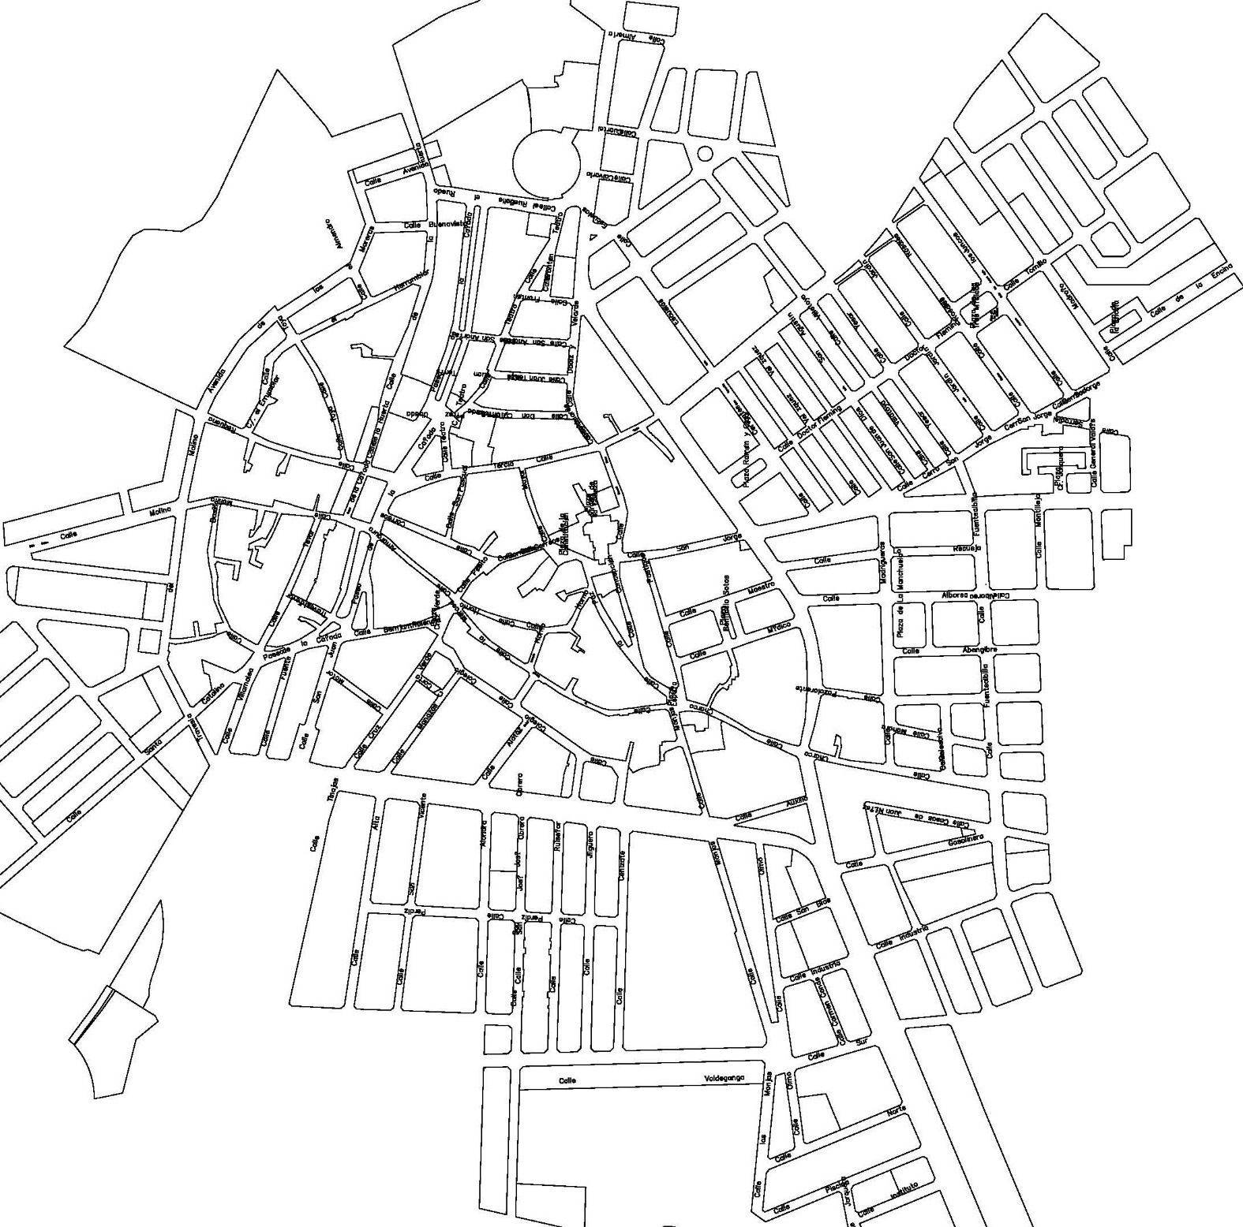

**CUENTAS BANCARIAS**

Cuentas bancarias del Ayuntamiento de Casas Ibáñez donde hacer el ingreso de la Tasa y del Impuesto de Obras (hacer dos ingresos separados).

**CAJA RURAL DE CASAS IBAÑEZ**  IBAN: ES44-3127-0001-47-1151328026

**UNICAJA BANCO**  IBAN: ES70-2103-7349-22-0030006541

**CAJAMAR**  IBAN: ES94-3058-7014-20-2732000015

**NORMATIVA**

**Relación de obras e instalaciones sujetas a Declaración Responsable**

**Conforme al artículo 157.1 del D.L. 1/2010 por el que se aprueba el Texto Refundido de la LOTAU (TRLOTAU)**

Están sujetas a declaración responsable conforme al arículo 157.1 del TRLOTAU modificado por la Ley SUMA (Ley 1/2021) las siguientes obras e instalaciones, siempre que no afecten a elementos con protección cultural, a la seguridad y salud públicas o que requieran cualquier tipo de autorización ambiental o sean realizados por particulares en dominio público:

1.- Obras de nueva construcción en suelo urbano consolidado, de escasa entidad constructiva y sencillez técnica que no requieran proyecto de acuerdo con la Ley de Ordenación de la Edificación (véase apartado siguiente).

2.- Obras en edificaciones e instalaciones existentes, en suelo urbano consolidado y conformes con la ordenación urbanística, que no alteren los parámetros de ocupación y altura, ni conlleven incrementos en la edificabilidad o el número de viviendas y que no requieran proyecto de acuerdo con la Ley de Ordenación de la Edificación (véase apartado siguiente).

3.- Instalaciones para el aprovechamiento de la energía solar mediante captadores térmicos o paneles fotovoltaicos en los siguientes casos:

a) Sobre la cubierta de las edificaciones y otras construcciones auxiliares de éstas, incluidas las pérgolas de los aparcamientos de vehículos.

b) En los espacios de las parcelas en suelo urbano, no ocupados por las edificaciones y otras construcciones auxiliares de éstas, cuando las instalaciones no comporten un empleo de la parcela superior al cuarenta por ciento de su superficie no edificable.

4.- Los puntos de recarga de vehículos eléctricos situados dentro de edificaciones, salvo que pudieran suponer un impacto sobre el patrimonio.

**ACLARACIÓN RESPECTO DE LAS OBRAS QUE NO REQUIEREN PROYECTO según los puntos 1 y 2 del apartado anterior**

**Conforme al artículo 2.2 de la Ley 38/1999 de Ordenación de la Edificación (LOE)**

Las obras que no requieren proyecto a las que que se refieren los puntos 1 y 2 del apartado anterior, de acuerdo con el artículo 2.2 de la LOE modificado por la Ley 8/2013 de Rehabilitación, Regeneración y Renovación Urbana, son:

1.- Obras de edificación de nueva construcción de escasa entidad constructiva y sencillez técnica que no tengan, de forma eventual o permanente, carácter residencial ni público y se desarrollen en una sola planta.

2.- Intervenciones sobre los edificios existentes, que no alteren su configuración arquitectónica, entendiendo por tales las que no tengan carácter de intervención total o las parciales que no produzcan una variación esencial de la composición general exterior, la volumetría, o el conjunto del sistema estructural, ni tengan por objeto cambiar los usos característicos del edificio.

**condiciones a las que queda sujeto quien realiza una obra o instalación mediante declaración responsable**

**Conforme al artículo 157.5 del D.L. 1/2010 por el que se aprueba el Texto Refundido de la LOTAU (TRLOTAU)**

Dentro de los veinte días hábiles siguientes a la presentación de la declaración responsable o comunicación previa el Municipio podrá:

a) Dictar resolución denegando la posibilidad de realizar la actuación objeto de la comunicación formulada, en el caso de concurrir cualquiera de las siguientes circunstancias:

1. Que la actuación cuya ejecución se pretenda esté sujeta al régimen de licencias o autorizaciones especiales, de conformidad con la normativa de ordenación territorial y urbanística o sectorial que le resulte de aplicación, en cuyo caso, se indicará a la persona interesada la necesidad de solicitar la licencia o autorización de que se trate en los términos previstos en dichas normas.

2. Que la actuación pretendida resulte contraria a la ordenación territorial y urbanística.

b) Ordenar, justificadamente, la suspensión cautelar de la ejecución del acto en cuestión.

El transcurso del plazo indicado en los supuestos anteriores sin que se dicte por el Municipio la resolución a la que se refiere este apartado no supondrá en ningún caso la convalidación de la actuación de que se trate ni, en su caso, la renuncia por parte del Ayuntamiento a la posibilidad de ejercitar frente la declaración responsible, la reacción que en Derecho proceda.